DB-DF102电动阀门控制安装实训装置

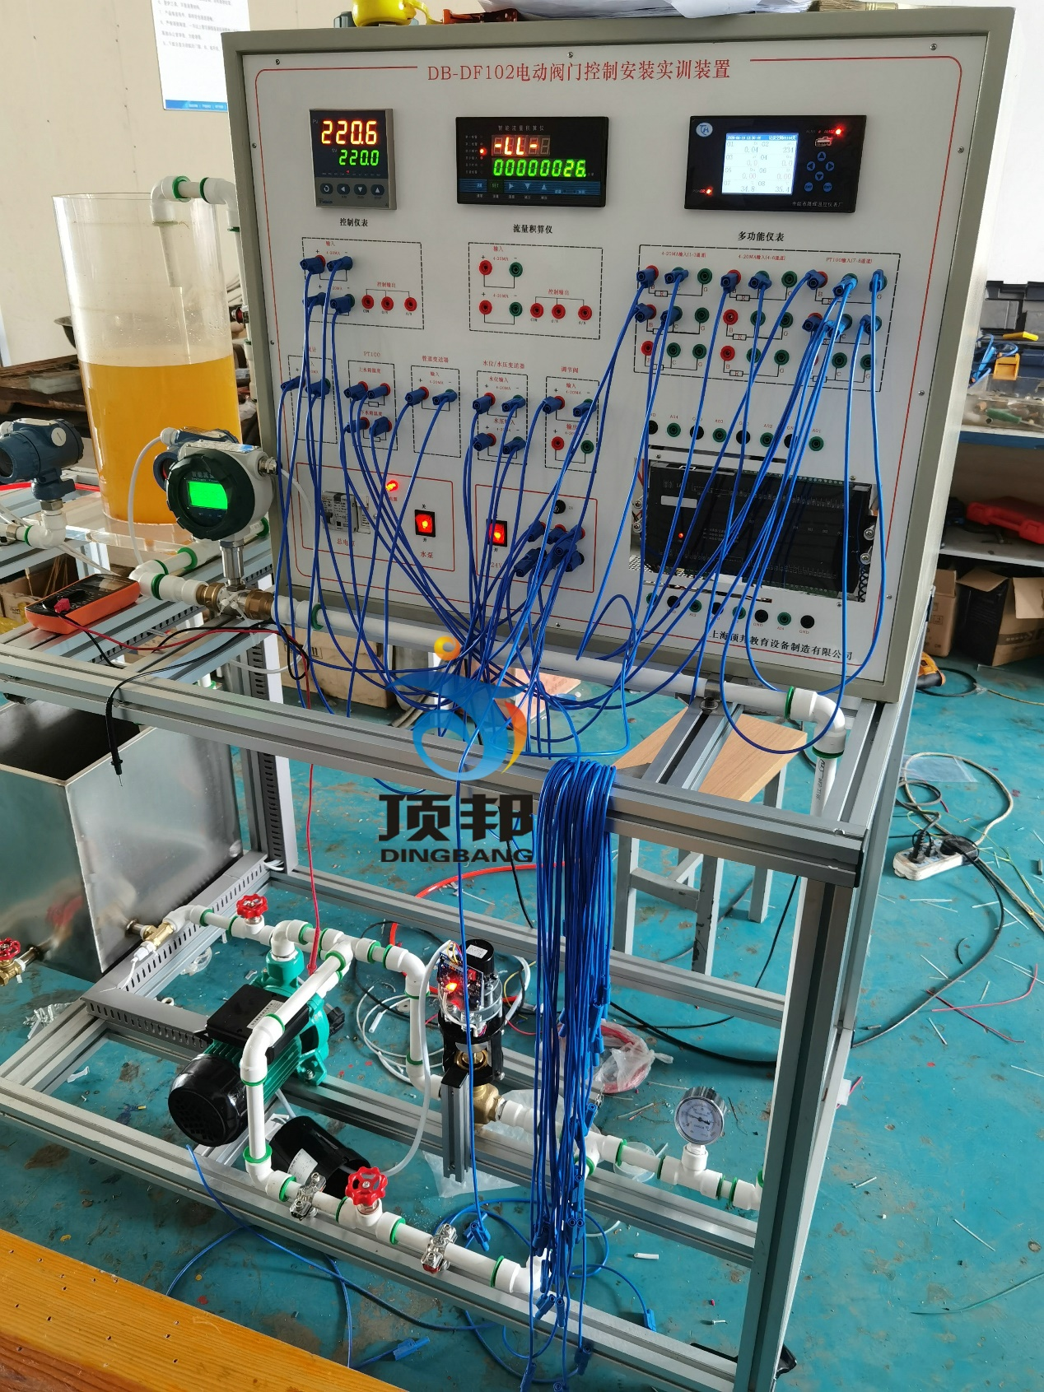

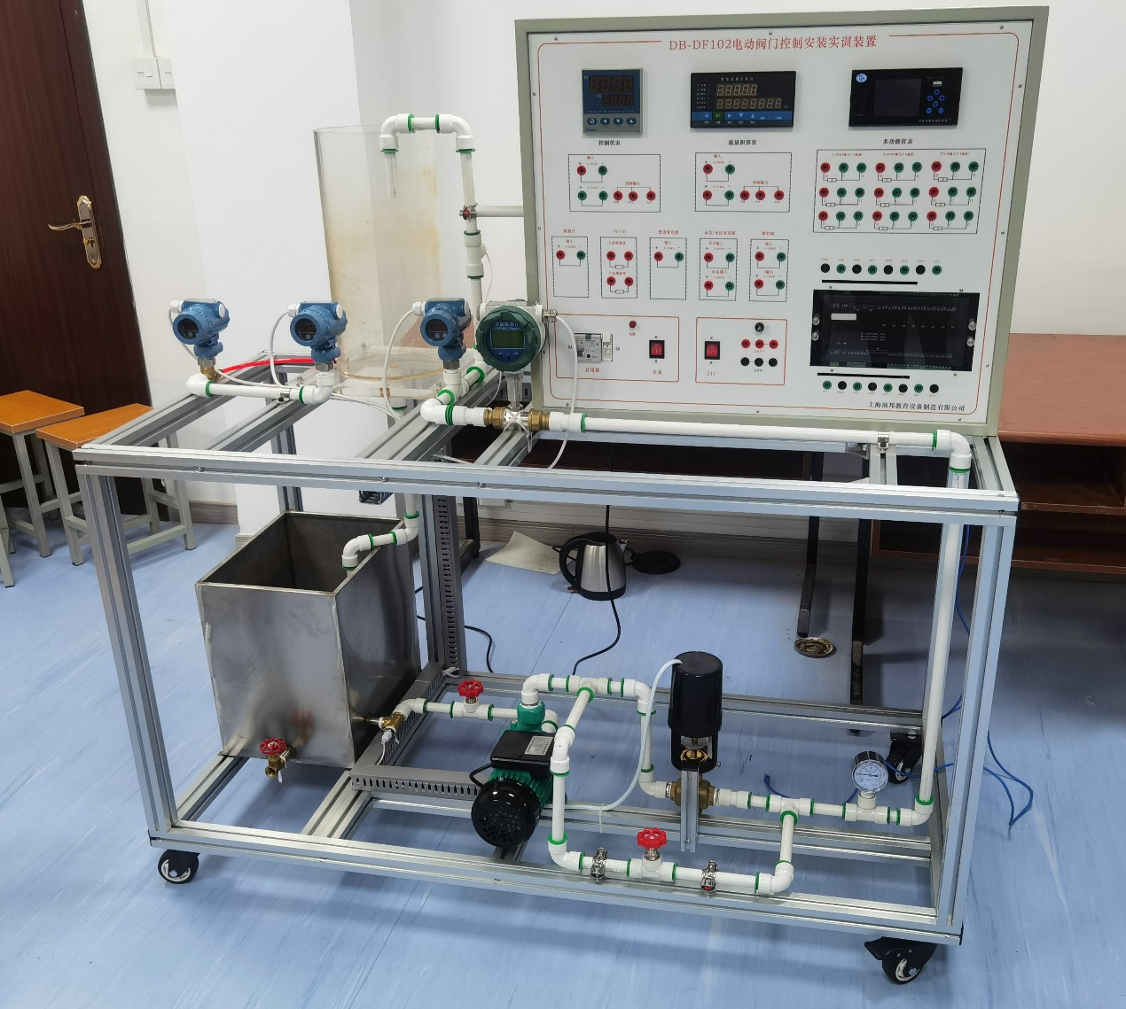
一、设备构成：
1、位式调节
电动阀门控制安装实训装置由水泵、压力调解阀、电磁阀、水位传感器、位式调节控制仪、无纸记录仪、上下水箱等组成。
上水箱中的水位由水位传感器检测信号，并把信号转换成4-20 mmA的标准信号送至分线器 ，分线器把4-20 mmA的标准信号变成2路4-20 mmA的标准信号，其中一路进入控制仪，与给定值比较以控制水位。给定值及控制回差等参数由位式调节控制仪设置。
2、PID调节
由水泵、压力调解阀、电动调节阀、水位传感器、分线器、DDC控制调节控制仪、上下水箱等组成。
上水箱中的水位由水位传感器检测信号，并把信号转换成4-20 mmA的标准信号送至分线器 ，分线器把4-20 mmA的标准信号变成2路4-20 mmA的标准信号，其中一路进入PID控制仪，与给定值比较以控制水位。给定值及控制参数由PID调节控制仪参数设置，其中P、I、D参数可以手动设置，也可以由控制仪进行自整定。其设置方法及操作方式调节控制仪使用说明书。
实验操作步骤：
把下水箱的水充满；
接通电源；
启动水泵，检查系统不得漏水；
设置给定参数，本设备要小于一米,一般设置0.6米左右（600mm左右）；
调节模拟输出排水量；
调节供水压力；
等控制稳定后读取仪表显示的相关各个参数及液位计的数值，纪录于事先设计的记录表格中；

二、技术参数
储存罐：30L
离心泵功耗：250W、大流量：150L/min、速度：2800min-
压力传感器：0...100mbar
控制阀DN20：4,0m³/4-20MA
尺寸和重量
长宽高：1500x700x1750mm
重量：约124Kg

三、功能
实用性强 控制器采用市场上广泛应用的DDC控制器及相关继电器、控制开关、指示灯、标准通信接口可编程控制器，上位机软件实时显示系统运行状态及数据。
可观察到中央控制器、接触器、热保护器等控制元件。面板上面有控制开关旋钮、工作状态指示灯、系统流程图及DDC主机单元
DDC7501 主机参数：
1).电压+24V
2).AI模拟量输入输出点：12个
3).AO模拟量输出输出点：5个
4).DI数字量输入点：8个
5).DO数字量输入点：8个
四、配置表
序号 | 名称 | 数量
1 | DDC7501 主机 | 1个
2 | DDC通信转换卡 | 1个
3 | DDC通信软件 | 1个
4 | 不锈钢铝框架 | 1个
5 | 智能调节仪902 | 1个
6 | 无纸纪录仪481 | 1个
7 | 开关电源 | 1个
8 | 控制软件 | 1个
9 | 水泵 | 1个
10 | 管道静压变送器 | 1个
11 | 电磁流量计 | 1个
12 | 指针压力表 | 1个
13 | PT100热电阻 | 2个
14 | 电动调节阀：1套 | 1个
15 | 阀门：若干 | 1个
16 | 电磁流量计 | 1个
17 | 流量积算仪 | 1个
18 | 有机玻璃水箱 | 1个
19 | 储水箱 | 1个
20 | 扩散硅压力变送器 | 1个
21 | 电容式压力变送器 | 1个

